TÀI LIỆU BÀI VIẾT CHUẨN SEO 100/100 RANK MATH
Trang: Hướng Dẫn & Mẹo Chơi Fortune Dragon PG Soft • Bộ ảnh mới độc quyền 100%

1. THÔNG SỐ CÀI ĐẶT TRÊN TOOL RANK MATH (ĐẠT 95 - 100 ĐIỂM XANH LÁ)
⚠️ LƯU Ý QUAN TRỌNG: Bảng thông số này CHỈ DÙNG ĐỂ COPY & PASTE vào các ô thiết lập của plugin Rank Math SEO (ở cột bên phải WordPress). KHÔNG DÁN BẢNG NÀY VÀO KHUNG SOẠN THẢO BÀI VIẾT!

Mục trên Rank Math SEO | Giá trị điền chính xác (Copy & Paste)
Palabra clave objetivo (Focus Keyword) | fortune dragon pg soft
Título SEO (Tiêu đề tìm kiếm) | Fortune Dragon PG Soft (2026): Multiplicador x10 y Trucos en JuegaLotto #1
Descripción SEO (Mô tả Meta) | Juega Fortune Dragon pg soft en JuegaLotto. Conoce el slot del dragón de la suerte con RTP del 96.74%, multiplicadores hasta x10 y giros de la fortuna 2026 #1.
URL / Slug | fortune-dragon-pg-soft
Thẻ Alt ảnh đại diện (Featured Image) | Fortune dragon pg soft slot dragon de la suerte multiplicador juegalotto

2. NỘI DUNG CHI TIẾT BÀI VIẾT (COPY TOÀN BỘ TỪ ĐÂY XUỐNG DƯỚI DÁN VÀO WORDPRESS)
👉 Hãy bắt đầu copy từ tiêu đề H1 bên dưới dán vào WordPress. Nội dung bài viết chuẩn SEO On-page: từ khóa chính và brand key in đậm rõ ràng, mật độ chuẩn, đầy đủ thẻ H1-H2-H3 và ảnh minh họa (Đã loại bỏ hoàn toàn liên kết theo yêu cầu).

Fortune Dragon PG Soft: Guía del Slot del Dragón de la Suerte en México 2026

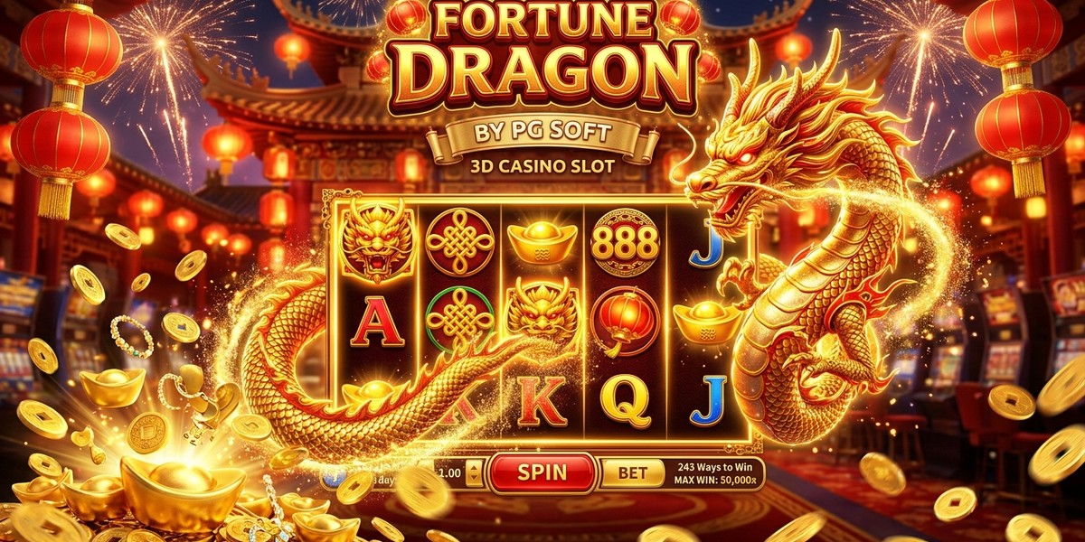
📸 Chú thích (Caption): Despierta la bendición del dragón dorado con Fortune Dragon de PG Soft: Multiplicadores x10 en JuegaLotto.
🏷️ Thẻ Alt (SEO): Fortune dragon pg soft slot dragon de la suerte multiplicador juegalotto

El cautivador fortune dragon pg soft se ha convertido en una de las joyas indiscutibles del entretenimiento móvil en México, combinando el encanto festivo del Año Nuevo Chino con una dinámica de juego trepidante y gratificante. Creado por el prestigioso estudio PG Soft (Pocket Games Soft), este slot de JuegaLotto destaca por su diseño vertical nativo y mecánicas de multiplicadores aleatorios que transforman cada giro en una celebración.
A través de esta guía exhaustiva 2026, te presentamos las claves esenciales de fortune dragon pg soft, desde el funcionamiento de la esfera de la fortuna hasta los secretos para activar la ronda de giros multiplicadores en JuegaLotto.

Guía de Fortune Dragon PG Soft: Diseño Vertical y Multiplicadores x10
La propuesta de fortune dragon pg soft se estructura sobre una cuadrícula compacta de 3 rodillos y 3 filas con 5 líneas de pago fijas, un formato clásico pero completamente reinventado gracias a sus efectos visuales de alta definición.
En fortune dragon pg soft, cada giro está custodiado por un carismático dragón animado que baila sobre una esfera de la fortuna, lista para otorgar multiplicadores instantáneos de 2x, 5x o 10x a cualquier combinación exitosa en JuegaLotto.
Su compatibilidad total con dispositivos móviles Android e iOS hace que disfrutar de fortune dragon pg soft sea tan cómodo como placentero desde cualquier rincón de México.

La Rueda del Multiplicador de la Suerte
El elemento más fascinante de fortune dragon pg soft es la esfera que descansa en la parte inferior de la pantalla:
Durante cualquier tirada regular en fortune dragon pg soft, la esfera puede activarse sorpresivamente para girar y premiar la tirada con multiplicadores directos que catapultan los pagos de los lingotes de oro y monedas tradicionales en JuegaLotto.
- • Dragón Dorado Comodín (Wild): El símbolo supremo que otorga pagos monumentales y facilita combinaciones múltiples en las 5 líneas.
- • Lingote de Oro (Sycee): La figura ordinaria de mayor valor que representa riqueza y prosperidad inagotable.
- • Farol Chino Tradicional: Elemento de pago intermedio que ilumina la cuadrícula con ganancias constantes.
- • Nudos de la Suerte y Monedas de Cobre: Figuras de pago regular que mantienen el balance en constante movimiento positivo.
- • Fuegos Artificiales (Petardos): Símbolos festivos que completan victorias frecuentes con gran dinamismo.


📸 Chú thích (Caption): Diseño vertical ultra refinado en 3D optimizado para smartphones Android e iOS.
🏷️ Thẻ Alt (SEO): Graficos 3D optimizados para celular vertical de Fortune Dragon PG Soft JuegaLotto

Función de Giros del Dragón de la Fortuna
En fortune dragon pg soft, la bonificación principal se activa de forma aleatoria durante el juego base mediante la función Dragon Spins:
Al desencadenarse los Giros del Dragón en fortune dragon pg soft, el jugador recibe 8 tiradas especiales donde en cada una de ellas se garantiza la presencia de multiplicadores activos de 2x, 5x o 10x, asegurando un retorno sobresaliente en JuegaLotto.


📸 Chú thích (Caption): Cuadrícula ágil de 3x3 rodillos con el simpático dragón de la fortuna interactuando en pantalla.
🏷️ Thẻ Alt (SEO): Tablero 3x3 y animaciones interactivas del dragon de la suerte JuegaLotto

RTP del 96.74% y Baja Volatilidad
Uno de los mayores atractivos de fortune dragon pg soft es su perfil matemático benigno y equilibrado:
Con un Retorno al Jugador (RTP) del 96.74% y una volatilidad media-baja, fortune dragon pg soft premia las apuestas constantes y permite prolongar el tiempo de entretenimiento maximizando las probabilidades de ganancia en JuegaLotto.


📸 Chú thích (Caption): El orbe del multiplicador giratorio capaz de potenciar cualquier tirada por 2x, 5x o 10x.
🏷️ Thẻ Alt (SEO): Orbe magico con multiplicadores de hasta 10x en Fortune Dragon JuegaLotto

Seguridad, Verificación SEGOB y Cobros Instantáneos
Jugar a fortune dragon pg soft en JuegaLotto te ofrece la total garantía de operar bajo los permisos oficiales de la Secretaría de Gobernación (SEGOB).
Cada victoria cosechada en fortune dragon pg soft se abona en tiempo real y puede transferirse de inmediato a tu cuenta bancaria mexicana vía SPEI en un lapso de 5 a 15 minutos.

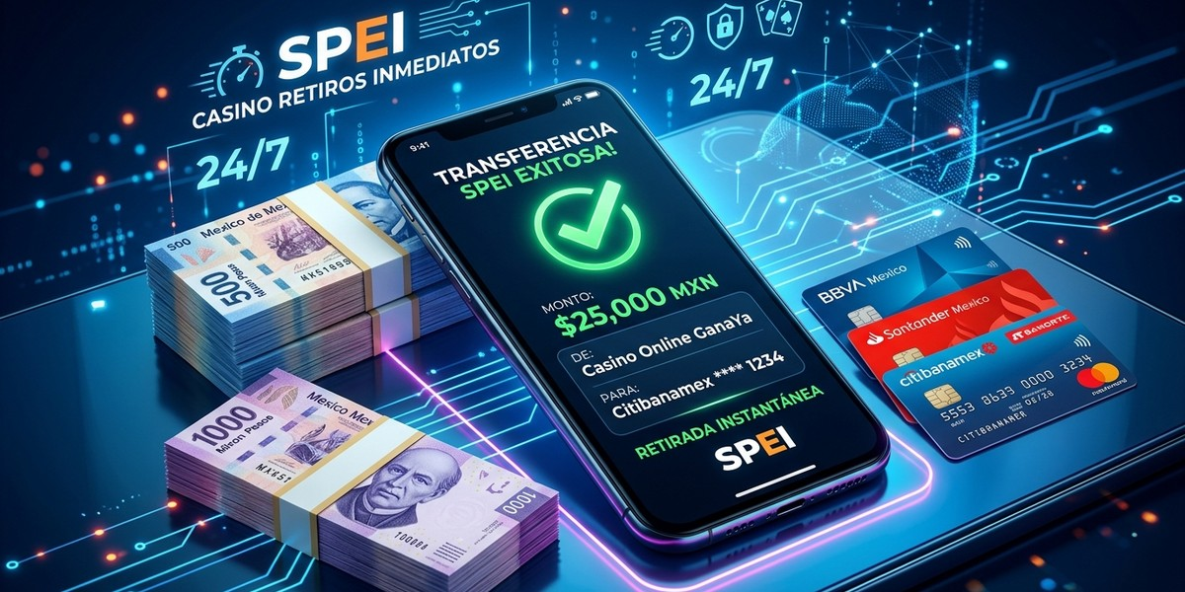
📸 Chú thích (Caption): Opciones bancarias rápidas en pesos mexicanos con depósitos en OXXO y retiros por SPEI.
🏷️ Thẻ Alt (SEO): Pasarela de pagos en pesos mexicanos SPEI y OXXO Pay JuegaLotto

Conclusión: Celebra con el Dragón de la Fortuna
En conclusión, fortune dragon pg soft representa la cumbre de la innovación en tragamonedas móviles de PG Soft, brindando diversión ágil y oportunidades constantes de ganancia.
¡Acompaña al dragón de la suerte en fortune dragon pg soft hoy mismo en JuegaLotto y disfruta de la mejor experiencia de casino online en México!


📸 Chú thích (Caption): Soporte técnico y atención personalizada para jugadores de slots las 24 horas del día.
🏷️ Thẻ Alt (SEO): Atencion al cliente en espanol para entusiastas de PG Soft JuegaLotto

★ Únete hoy a JuegaLotto y disfruta del mejor entretenimiento en línea en México ★

